Videreudviklingsaftale vedr. e-TL
VUA 2024-034 – Ændring til dokumenttypen kæremål

Mellem
Domstolsstyrelsen, Store Kongensgade 1-3, 1264 København K, CVR 21 65 95 09 (herefter Kunden)
Og
Netcompany A/S, Strandgade 3, 1401 København K, CVR 14814833 (herefter Leverandøren)

Beskrivelse
Identifikationsnummer | VUA 2024-034
Resume af ændringen | Kæremål i de fire bøger ændres til at benytte den nye betalingskomponent for betaling af retsafgift. Yderligere, præfikses ordrenumre for betalinger baseret på hvilken slags betaling der er tale om.
Områder der påvirkes | Tinglysning.dk: x | Sagsportal: x | S2S: | Andet: Kerne

Kundens krav og beskrivelse af de forretningsmæssige ændringer
Der er oprettet et ændringsønske (Sager 5026: TLR - Ændring til dokumenttypen Kæremål (anvendes i alle 4 bøger) - R48) fra TLR som skal gøre det muligt for en bruger at betale retsafgift for dokumenttypen kæremål, direkte i løsningen, når dokumentet sendes til anmeldelse. Retsafgiften vises på renderingen af anmeldelsen.
Leverandørens løsningsbeskrivelse
Der skal tilføjes et nyt betalingstrin til dokumenttypen Kæremål. Dette gælder for alle fire bøger. I den nuværende løsning findes der ikke mulighed for betaling af retsafgift for anmeldelser, kun for offentlige attester

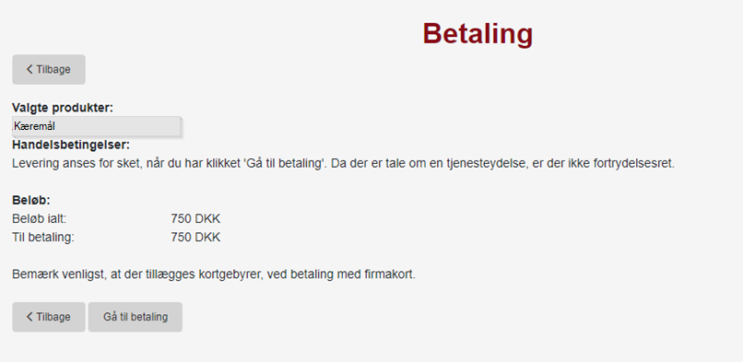
Figur 1 - Hvis der skal betales retsafgift vises et betalingstrin når dokumentet sendes til anmeldelse
Efter betalingen er gennemført, føres brugeren videre til ”Anmeldelse afsendt” trin hvor det betalte beløb er angivet (se Figur 2).
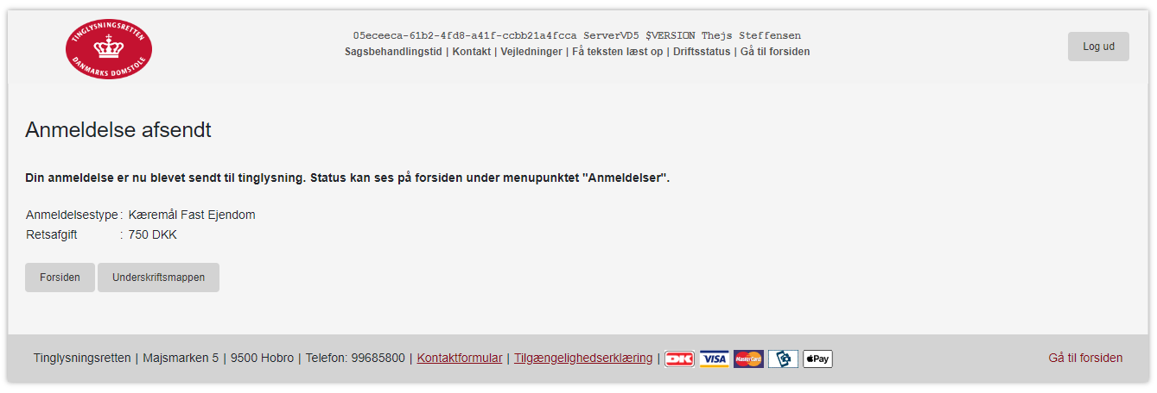
Figur 2 - Brugeren føres til Anmeldelse afsendt når betalingen er gennemført
Hvis en A-erklæring er påført, så sættes retsafgiften til 0 kr. I dette tilfælde bliver der ikke vist et betalingstrin.
Dokumenttypen Kæremål renderes så den retsafgift der skal betales, vises når dokumentet renderes i tinglysning.dk, samt i Sagsportalen (se Figur 2).
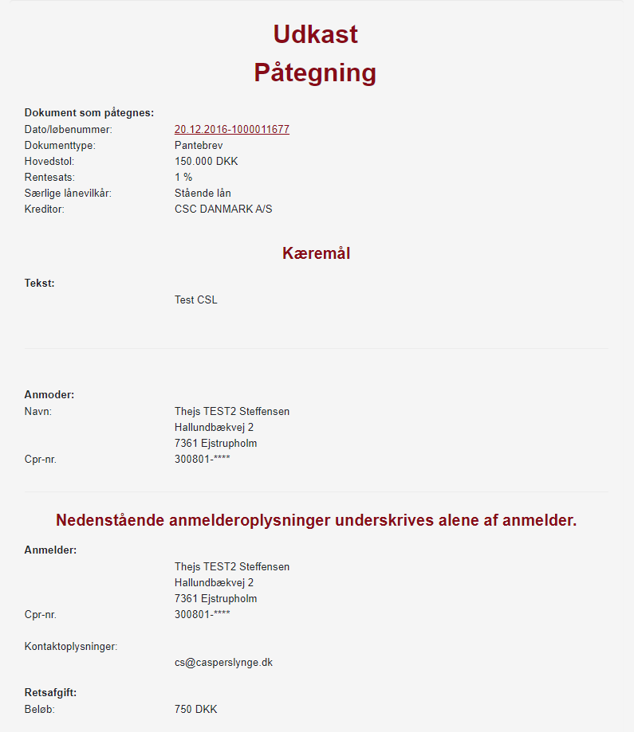
Figur 3 - Retsafgift som skal betales, bliver vist i renderingen af anmeldelsen

